***TRƯỜNG TRUNG CẤP KINH TẾ- KỸ THUẬT VÀ ĐÀO TẠO CÁN BỘ HTX MIỀN TRUNG - TÂY NGUYÊN LONG TRỌNG TỔ CHỨC LỄ KHAI GIẢNG NĂM HỌC 2018-2019***

Hòa chung trong không  khí tưng bừng, phấn khởi của giáo viên và HSSV cả nước đón chào ngày hội đến trường, sáng ngày 05/09/2018, thầy và trò Trường Trung cấp Kinh tế- Kỹ thuật và Đào tạo cán bộ HTX Miền Trung- Tây Nguyên long trọng tổ chức Lễ khai giảng năm học mới: Năm học 2018 - 2019.

Đến dự buổi Lễ khai giảng có các đại biểu là lãnh đạo Sở Lao đông Thương binh- Xã hội tỉnh Quảng Nam, lãnh đạo chính quyền địa phương và các đồng chí lãnh đạo các cơ quan Thường trực LMHTX VN Khu vực Miền trung- Tây nguyên...

Thầy Thạc sỹ Phan Văn Đợi- Hiệu trưởng nhà trường đọc diễn văn khai giảng năm học 2018 - 2019. Trong bài diễn văn, thầy Hiệu trưởng đã điểm lại những thành tích nổi bật mà thầy và trò Trường Trung cấp Kinh tế- Kỹ thuật và Đào tạo cán bộ HTX Miền Trung- Tây Nguyên đã đạt được trong năm học 2017 - 2018; đồng thời cũng nêu lên những mục tiêu mới mà nhà trường phấn đấu và cần đạt trong năm học 2018 - 2019. Thay mặt cho lãnh đạo nhà trường, hội đồng đào tạo, cán bộ công nhân viên nhà trường, Thầy nhiệt liệt chào đón toàn thể học sinh sinh viên các khóa đã về tựu trường đầy đủ. Đặc biệt thầy vui mừng chào đón hơn 350 em tân học sinh sinh viên đã nhập học về dự Lễ khai giảng năm học mới.

Trường Trung cấp Kinh tế- Kỹ thuật và Đào tạo cán bộ HTX Miền Trung- Tây Nguyên có sứ mệnh đào tạo, bồi dưỡng nguồn nhân lực có trình độ trung cấp và sơ cấp; đào tạo, bồi dưỡng cán bộ hợp tác xã tại khu vực Miền Trung- Tây Nguyên; là cơ sở nghiên cứu, triển khai khoa học - công nghệ phục vụ quản lý, sản xuất - kinh doanh và phát triển kinh tế hợp tác, hợp tác xã, đáp ứng yêu cầu phát triển kinh tế tập thể và thị trường lao động tại khu vực.

Với mục tiêu xây dựng phát triển toàn diện, bền vững. Lĩnh vực đào tạo chủ đạo là các nghề trọng điểm quốc gia giai đoạn 2018 – 2020 và trọng điểm khu vực giai đoạn 2021 – 2025; đào tạo, bồi dưỡng cán bộ hợp tác xã tại khu vực Miền Trung- Tây Nguyên.

Năm học 2018 - 2019 này là năm học có nhiều thử thách mới, dạy và học có hiệu quả, nâng cao chất lượng tay nghề, phù hợp với đặc điểm lứa tuổi; giúp các em tự tin trong học tập đồng thời rèn kĩ năng sống. Thay mặt lãnh đạo nhà trường thầy Hiệu trưởng đã phát động thi đua phấn đấu thật tốt để thực hiện thắng lợi những mục tiêu năm học mới đã đặt ra.

Phát biểu tại buổi lễ, Ông Nguyễn Thùy- Phó Giám đốc Sở Lao đông Thương binh- Xã hội tỉnh Quảng Nam chúc mừng những kết quả mà nhà trường đã đạt được và lưu ý trong năm học mới nhà trường cần tập trung vào các nhiệm vụ chủ yếu để đổi mới toàn diện chất lượng đạo tạo, cụ thể là tiếp tục đẩy mạnh thực hiện có hiệu quả, sáng tạo trong công tác giảng dạy và liên kết chặt chẽ với doanh nghiệp để tạo đầu ra, công ăn việc làm cho học viên. Tiếp tục đổi mới mạnh mẽ và đồng bộ các yếu tố cơ bản của giáo dục nghề nghiệp và hoàn thành tốt mục tiêu mà nhà trường đặt ra trong năm học 2018 - 2019.

Buổi lễ khai giảng năm học 2018 - 2019 đã kết thúc thành công tốt đẹp trong niềm hân hoan, phấn khởi của thầy trò cũng như sự tin yêu của lãnh đạo và cha mẹ học sinh đối với nhà trường. Tập thể cán bộ, giáo viên và nhân viên Trường Trung cấp Kinh tế- Kỹ thuật và Đào tạo cán bộ HTX Miền Trung- Tây Nguyên tự tin, sẵn sàng bước vào một năm học mới với những thử thách, thời cơ mới, thắng lợi mới!

Sau đây là một số hình ảnh trong Lễ khai giảng năm học 2018 - 2019:

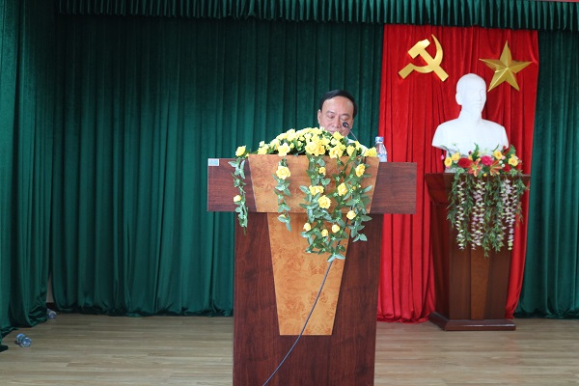

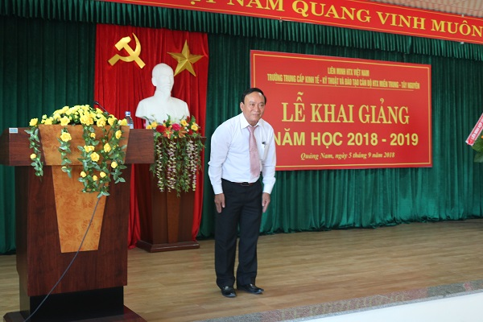

Thầy ThS. Phan Văn Đợi - Hiệu trưởng nhà trường đọc diễn văn khai giảng

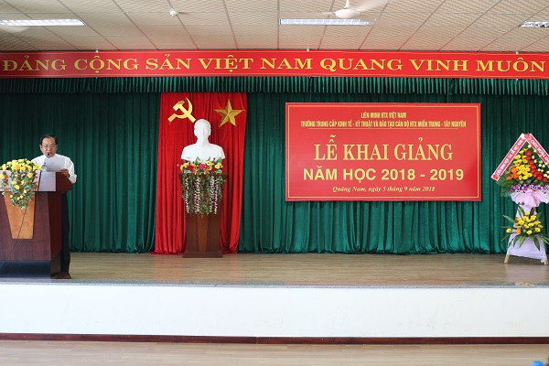

Ông Nguyễn Thùy - Phó giám đốc Sở LĐTB- XH tỉnh Quảng Nam phát biểu trong lễ khai giảng

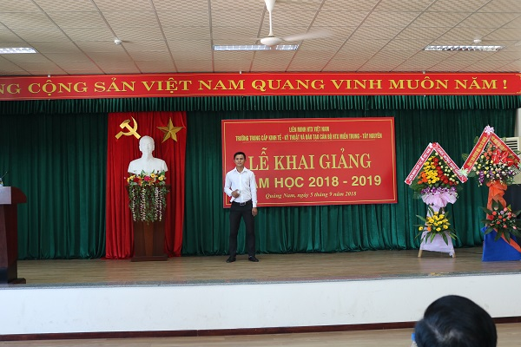 Một số hình ảnh trong buổi lễ

